ПРАВИТЕЛЬСТВО САНКТ-ПЕТЕРБУРГА
КОМИТЕТ ПО НАУКЕ И ВЫСШЕЙ ШКОЛЕ
Санкт-Петербургское государственное бюджетное
профессиональное образовательное учреждение
«Санкт-Петербургский Технический колледж управления и коммерции»

Курсовая работа
по дисциплине «МДК 02.01 Микропроцессорные системы»
на тему ”Синтезатор звуков первой октавы”

Выполнил: студент 3-его курса
дневного отделения, группы 9СК-31
___Дьячков Николай Михайлович
Проверил: преподаватель МДК
02.01 Микропроцессорные системы
Меньков А.П.
Дата сдачи:_________________
Дата защиты: ______________
Оценка:____________________
Подпись:____________________

Санкт-Петербург
2017
Содержание

Введение
Задание на курсовое проектирование
1. Обоснование аппаратного состава микропроцессорной системы
1.1 Обоснование выбора аппаратных компонентов
1.2 Разработка схемы электрической принципиальной
2. Разработка программного обеспечения
2.1. Описание выбранного алгоритма функционирования устройства
2.2. Обоснование выбора структуры программы
2.3. Разработка программы
2.4. Разработка инструкции по использованию программы
Заключение
Список использованной литературы
Приложение 1

Введение

Микропроцессорные системы являются основой для всей современной электроники и вычислительной техники, в том числе и техники для воспроизведения звука. Данные элементы аппаратной части устройства требуют особого вида программное обеспечение, написанного на низкоуровневом языке программирования для наилучшего и быстрого взаимодействия с аппаратной частью устройства.
Задачей данной курсовой работы является создание синтезатора звуков первой октавы на базе контроллера ADuC842, воспроизводящего звуки нужных нот при нажатии на определенную кнопку. Целью же является программа, отлаженная и работающая на стенде LESO1.
В качестве языка для написания программы в этой курсовой работе был выбран язык C, т.к. он идеально подходит для написания простых, но эффективных алгоритмов, работающих на низком уровне.
Для написания программной части нашего устройства была выбрана среда разработки Keil uVision5 компании Keil Elektronik GmbH, т.к. она идеально подходит для наших целей. Инструменты разработки Keil для микроконтроллерной архитектуры 8051 поддерживают все уровни разработки программного обеспечения, от профессионального инженера приложений до студента, только изучающего разработку встроенного программного обеспечения. Микроконтроллер ADuC842, используемый в данной курсовой работе, так же имеет внутреннюю архитектуру 8051, а значит работа с ним будет полностью оптимизирована, т.к. Keil uVision5 позволяет собирать файлы проекта в шестнадцатеричный файл для загрузки в микроконтроллер.
Вышеперечисленные средства позволят выполнить поставленную задачу без каких-либо проблем.
Отладка программы будет производиться методом установки написанной программы на учебный стенд LESO1 и непосредственным анализом выходных данных с отслеживанием ошибок в коде программы. Такой способ отладки позволит с наибольшей скоростью отладить готовую программу, т.к. мы наглядно будем наблюдать результат ее работы и сравнивать с необходимым.

СИНТЕЗАТОР ЗВУКОВ ПЕРВОЙ ОКТАВЫ
разработка ПО моделирования устройства на стенде LESO1.2

Устройство предназначено для формирования звуков первой октавы заданных частот при нажатии на кнопки клавиатуры в соответствии со следующей таблицей:

Клавиша | Частота звука, Гц | Нота |  | Клавиша | Частота звука, Гц | Нота
«1» | 261,7 | До |  | «7» | 370,0 | Фа-диез
«2» | 277,2 | До-диез |  | «8» | 392,0 | Соль
«3» | 293,7 | Ре |  | «9» | 415,3 | Соль-диез
«4» | 311,1 | Ре-диез |  | «*» | 440,0 | Ля
«5» | 329,6 | Ми |  | «0» | 466,2 | Ля-диез
«6» | 349,2 | Фа |  | «#» | 493,9 | Си

Генерация звука должна производиться на время нажатия соответствующей клавиши.
1. Обоснование аппаратного состава микропроцессорной системы

  - Обоснование выбора аппаратных компонентов

В качестве аппаратной части были взяты компоненты аппаратной части микроконтроллера ADuC842 и стенда LESO1.

Для воспроизведения звука был задействован таймер Т1 микроконтроллера и пьезоизлучатель звуковой стенда LESO1. Работа со звуком будет осуществляться при помощи изменения направления сигнала и частоты поступающей на пьезоизлучатель.
Изменение частоты будет происходить за счет снятия сигналов с клавиатуры стенда LESO1.

Таймер Т1 служит для отслеживания переполнения в бесконечном цикле генерации звука и инвертирования сигнала, поступающего на порт пьезоизлучателя.
Пьезоизлучатель воспроизводит звук той частоты, значение которой поступило от клавиатуры. После формирования полуволны сигнал на порте P3_3 инвертируется за счет переполнения таймера Т1 и начинается формирования другой полуволны.
Клавиатура необходима для возможности подачи сигнала с портов ввода P0 и P1 с необходимой частотой звука. Пока сигнала с клавиатуры не поступает, воспроизведение звука остановлено, но при нажатии на клавишу, сигнал с клавиатуры поступает в старший бит таймера Т1 и определяет частоту сигнала.

Эти компоненты аппаратной части лучше всего из имеющихся на стенде LESO1 подходят для решения нашей задачи, т.к. они позволяют воспроизводить звук определенной частоты с минимальными тратами ресурсов и вычислениями.

На странице №6 представлена таблица компонентов в качестве внешних устройств и ресурсов микроконтроллера.

№п/п | Наименование внешних устройств и ресурсов микроконтроллера | Назначение в составе проекта
1. | Внешние устройства
1.1 | Пьезоизлучатель | Воспроизведение звуков определенной частоты
1.2 | Клавиатура | Подача сигнала в старший бит таймера Т1 для определения частоты звука
2. | Ресурсы микроконтроллера
2.1 | Таймер Т1 | Отслеживание переполнения для изменения направления сигнала на порте пьезоизлучателя и генерации звука
 | Порты вывода P0_4, P0_5, P0_6 | Взаимодействие с клавиатурой стенда LESO1
2.2 | Порты ввода микроконтроллера P1_0, P1_1, P1_2, P1_3 | Взаимодействие с клавиатурой стенда LESO1
2.3 | Порт вывода микроконтроллера P3_3 | Взаимодействие с пьезоизлучателем стенда LESO1

1.2 Разработка схемы электрической принципиальной

Для генерации звуков определенных частот используется клавиатура стенда LESO1 возвращающая сигнал с каждой отдельной клавиши при нажатии.

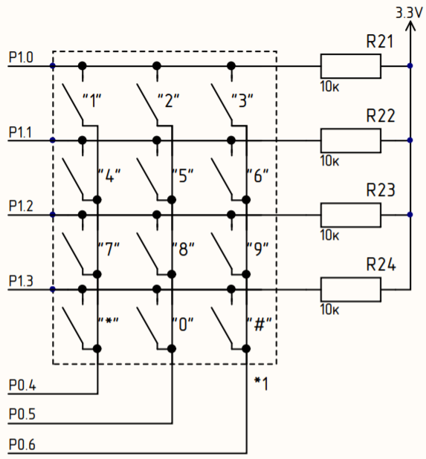
Схема клавиатуры LESO1

В каждый момент времени на порты P0_4, P0_5 и P0_6 подается значение нуля, при этом на выходных портах P1_0, P1_1, P1_2 и P1_3 мы получаем значение единицы.
В момент, когда клавиша на клавиатуре нажата, мы получаем на одном из портов вывода P1 значение «0». Если значение на портах P1 и P0 пересекаются, в месте их пересечения была нажата клавиша. Таким образом, связь между портами P1 и P0 состоит в указании клавиши, на пересечении которой мы получаем значение «0».
Значения, возвращаемые клавиатурой являются частотами определенных нот, описанными в подпрограмме.

Таким образом получаем номера кнопок, соответствующих нужным нотам.
Соотношение нот кнопкам показано в таблице ниже.

Кнопка | Частота
1 | 261,7
2 | 277,2
3 | 293,7
4 | 311,1
5 | 329,6
6 | 349,2
7 | 370
8 | 392
9 | 415,3
* | 440
0 | 466,2
# | 493,9

Для формирования сигналов поступающих на порт P3_3 к пьезоизлучателю используется таймер Т1.
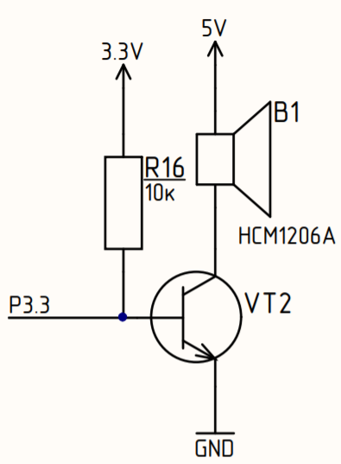
Схема пьезоизлучателя звукового

Принцип получения звуковых сигналов основан на подаче с выхода порта ввода-вывода Р3_3 последовательности импульсов в форме меандра, что аналогично подаче синусоидального периодического сигнала той же частоты. При этом наличие единицы на выходе порта соответствует положительной полуволне синусоиды, наличие нуля – отрицательной полуволне.
Частота сигнала определяется числом, возвращаемым с портов P1 и P0 клавиатуры LESO1 и помещается в старший байт таймера Т1.
В результате мы получаем на выходе порта P3_3 звук заданной частоты, воспроизводимый пьезоэлектрическим излучателем звука.
1. Разработка программного обеспечения

2.1 Описание выбранного алгоритма функционирования устройства

Алгоритм работы программы построен на обработке событий нажатия клавиш на клавиатуре и обнулений таймера Т1.
Для работы клавиатуры была использована подпрограмма KeyNum(), позволяющая считывать с клавиатуры значения, отслеживая номер нажатой кнопки.

sbit P1_0 = 0x90;
sbit P1_1 = 0x91;
sbit P1_2 = 0x92;
sbit P1_3 = 0x93;
sbit P0_4 = 0x84;
sbit P0_5 = 0x85;
sbit P0_6 =0x86;
unsigned char KeyNum(void){
P1=0;
P0_4=0;
P0_5=1;
P0_6=1;
if(P1_0==0)return(6); //do
if(P1_1==0)return(46); //re diez
if(P1_2==0)return(79); //fa diez
if(P1_3==0)return(107); //la
P0_4=1;
P0_5=0;
P0_6=1;
if(P1_0==0)return(20); //do diez
if(P1_1==0)return(57); //mi
if(P1_2==0)return(89); //sol
if(P1_3==0)return(116); //la diez
P0_4=1;
P0_5=1;
P0_6=0;
if(P1_0==0)return(33); //re
if(P1_1==0)return(68); //fa
if(P1_2==0)return(98); //sol diez
if(P1_3==0)return(123); //si
return(0);
}
Программа KeyNum отслеживает значение на портах P1 и P0. Если ни одна из клавиш не нажата, на всех портах будет значение «1» и программа вернет единицу. Как только одна из клавиш будет нажата, программа вернет значение, соответствующее нажатой клавише.
Расчет возвращаемых клавиатурой значений проводился по формуле:
THx = (256 – N/16), где N – длинна полупериода звуковой волны. Каждая клавиша на клавиатуре отвечает за возврат числа, помещаемого в старший бит таймера для генерации звука в дальнейшем.
При нажатии на клавишу «1», с порты вывода P1_0 и P0_4 возвращают значение 6.
При нажатии на клавишу «2», с порты вывода P1_0 и P0_5 возвращают значение 20.
При нажатии на клавишу «3», с порты вывода P1_0 и P0_6 возвращают значение 33.
При нажатии на клавишу «4», с порты вывода P1_1 и P0_4 возвращают значение 46.
При нажатии на клавишу «5», с порты вывода P1_1 и P0_5 возвращают значение 57.
При нажатии на клавишу «6», с порты вывода P1_1 и P0_6 возвращают значение 68.
При нажатии на клавишу «7», с порты вывода P1_2 и P0_4 возвращают значение 79.
При нажатии на клавишу «8», с порты вывода P1_2 и P0_5 возвращают значение 89.
При нажатии на клавишу «9», с порты вывода P1_2 и P0_6 возвращают значение 98.
При нажатии на клавишу «*», с порты вывода P1_3 и P0_4 возвращают значение 107.
При нажатии на клавишу «0», с порты вывода P1_3 и P0_5 возвращают значение 116.
При нажатии на клавишу «#», с порты вывода P1_3 и P0_6 возвращают значение 123.
Для генерации звука было принято решение использовать программируемый таймер микроконтроллера Т1.
sbit P3_3=0xb3;
void main(void){
unsigned char I;
TMOD=(TMOD & 0xcf); //настройка таймера Т1 в режиме 2
TMOD=(TMOD | 0x20);
TF1=0;
TR1=0;
while (1){
while(KeyNum() == 0); //проверка значения, считываемого с клавиатуры
TH1=KeyNum(); //занесение значения с клавиатуры в старший бит Т1
TR1=1;
for(I=0;I<16;I++){ //отсчет 16 импульсов на вход P3_3
while(TF1==0);
TF1=0; //обнуление счетчика
}
P3_3=!P3_3; //инвертирование сигнала на вход P3_3
}
}
При старте программы мы переводим таймер Т1 в режим 2, после чего обнуляем его флаг и подаем команду прекращения работы таймера.
При вхождении в бесконечный цикл генерации звука первым действием стартует проверка нажатой клавиши. До того момента, пока клавиша не будет нажата, результатом функции KeyNum() будет 0, а значит выражение KeyNum()==0 всегда будет истино и программа дальше выполняться не будет.
После нажатия на любую клавишу на клавиатуре функция KeyNum() вернет значение, не равное нулю. В таком случае проверка KeyNum()==0 вернет false и программа выйдет из цикла. Значение, считанное с клавиатуры, является кодом частоты звука и помещается в старший байт таймера ТН1.
После присвоения старшему байту таймера числа с клавиатуры программа входит в 16-кратный цикл, в котором сначала идет проверка флага таймера на равенство нулю и если флаг таймера не равен нулю, то он обнуляется, а к итератору цикла прибавляется единица.
Как только итератор достигает значения 16, программа выходит из 16-кратного цикла и инвертирует сигнал на входе P3_3, после чего цикл бесконечного воспроизведения звука начинается сначала.
Получается, что алгоритм имеет следующую последовательность:
Начало программы > проверка нажатия клавиши > нажатие клавиши > определение частоты > подача 16 импульсов на порт P3_3 > инверсия сигнала > повтор программы.
2.2 Обоснование структуры программы
Структуру программы было решено сделать модульной, для более удобного обращения с ней. Для всей работы используется одна подпрограмма для работы с клавиатурой, и программа main для воспроизведения звука.
Задачей main является воспроизведение бесконечного цикла генерации звука и приеме значений с клавиатуры.
В бесконечный цикл включается задача проверки нажатия клавиши на клавиатуре и перенесение значения с порта ввода в старший бит таймера для определения частоты звука, а так же изменение направления сигнала на порт вывода пьезодинамика для воспроизведения звука.
В основной программе используется единственная глобальная переменная «I» для использования ее как итератора в циклах. Она используется в цикле for для подсчета импульсов.
Подключаемая библиотека reg51.h была выбрана по причине отсутствия необходимости в использовании таймера Т2 и системы прерываний.
Программа не требует особых действий для ее инициализации, все что необходимо, это объявление портов, используемых контроллером, что предусмотрено в программе.
2.3 Разработка программы
На рисунках ниже показан процесс компиляции программы и создания загрузочного файла. Полный текст программы представлен в Приложении 1.
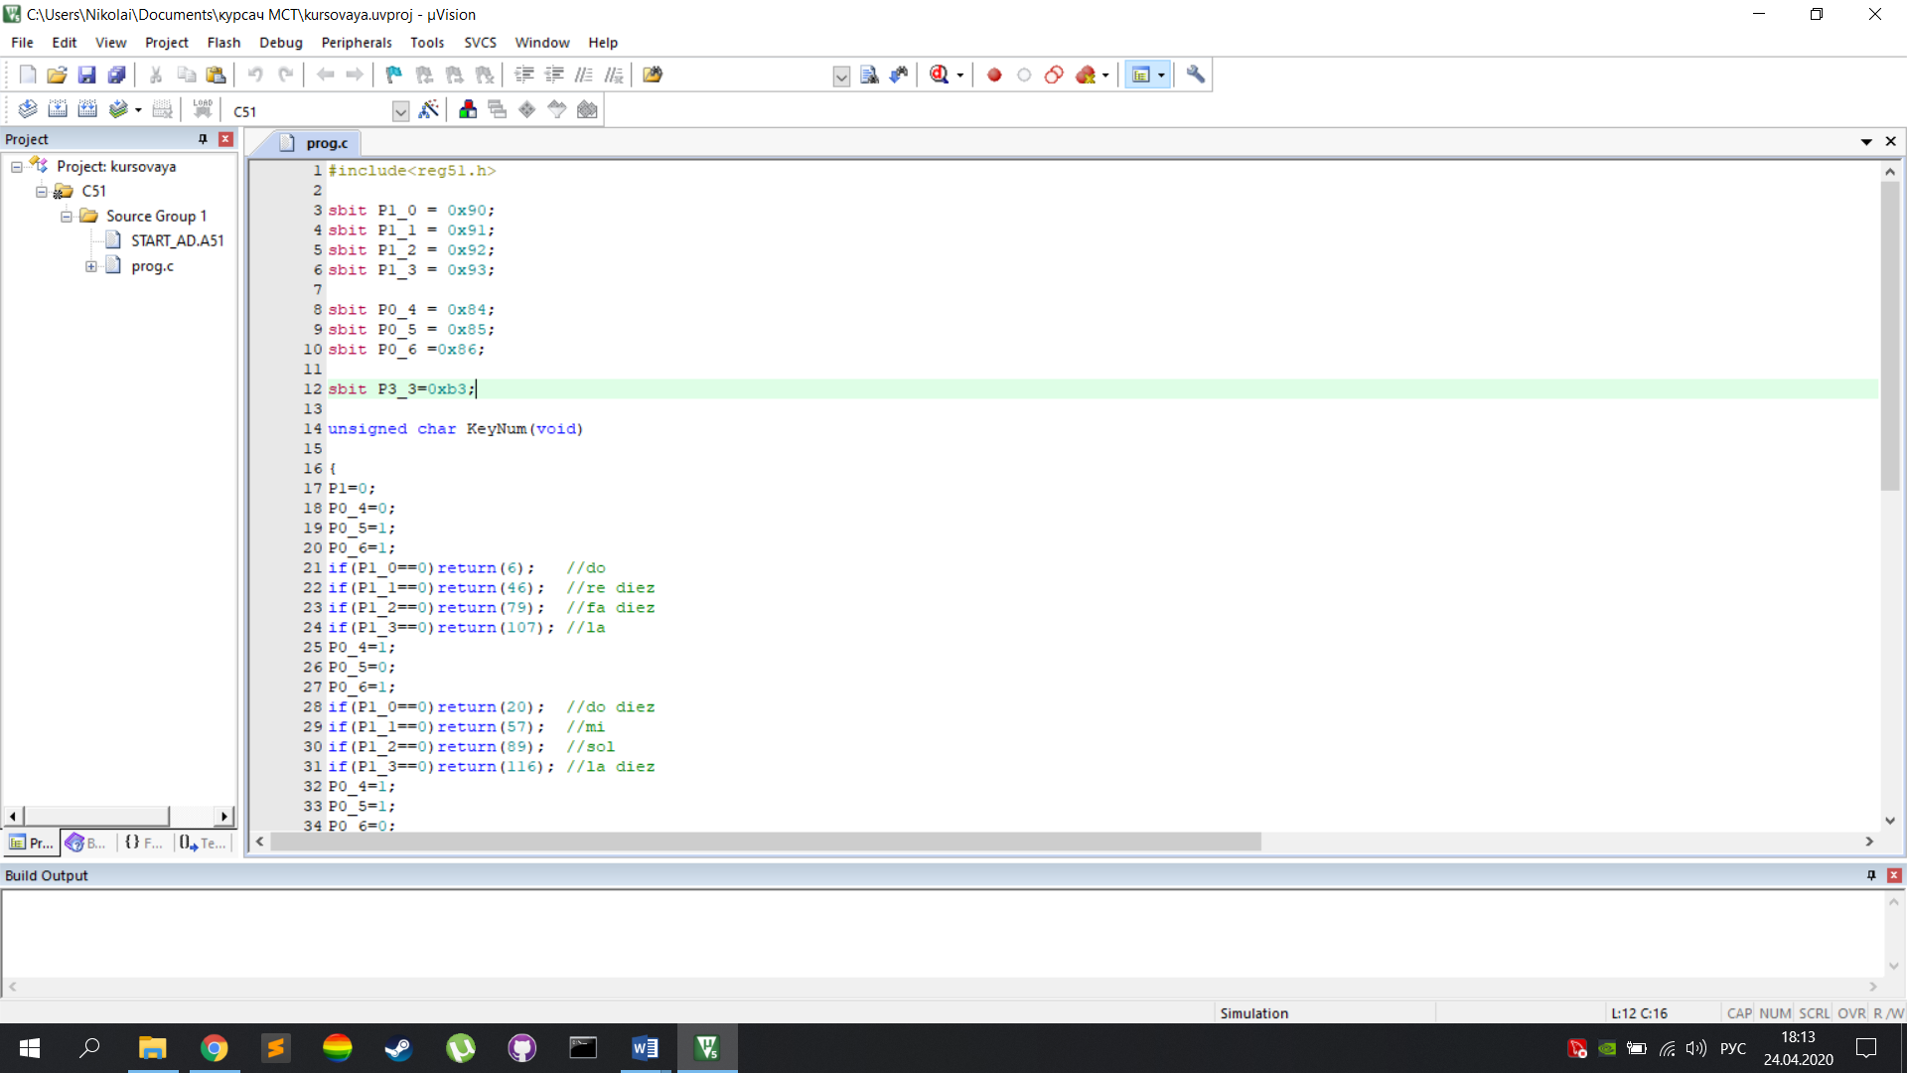
После написания программы и визуальной проверки на синтаксические ошибки в коде следует этап ее компиляции.
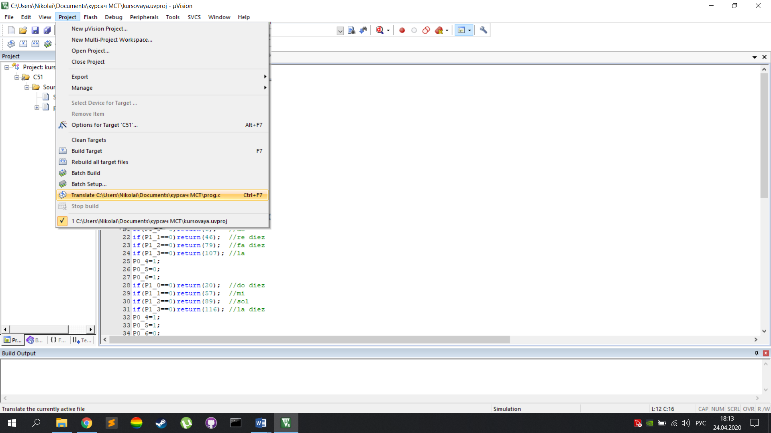
После завершения компиляции в нижнем терминале выводится информация об успешно скомпилированном коде, а так же о созданном hex-файле, который будет необходимо загрузить в микроконтроллер стенда LESO1.
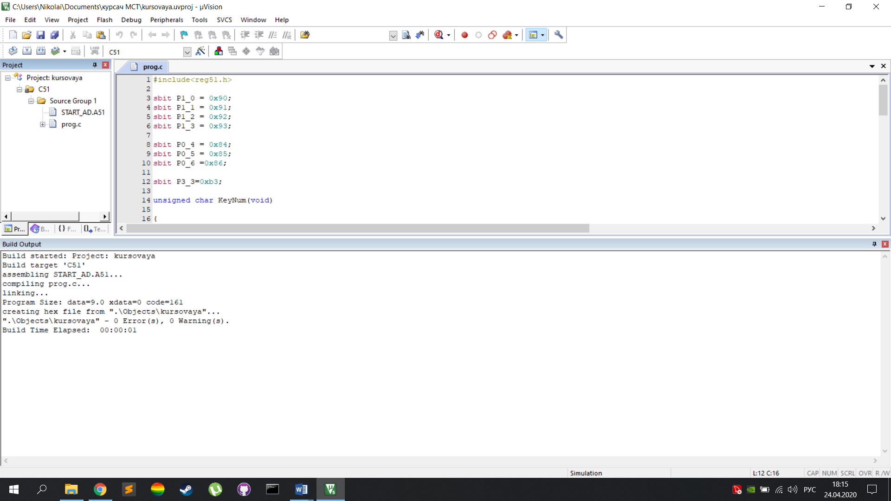
После этого можем перейти в папку с проектом и увидеть, что файл .hex действительно был создан.
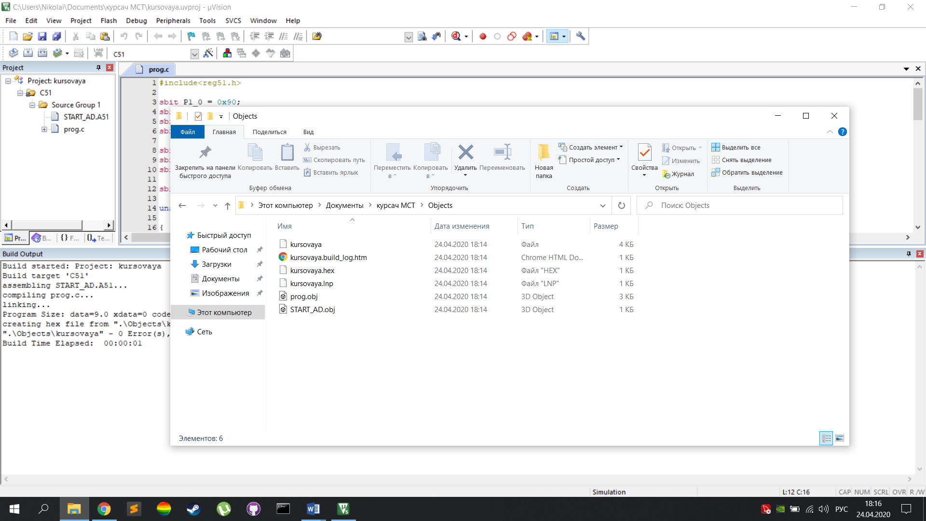
Созданный файл .hex необходимо загрузить в микроконтроллер для дальнейшей проверки работы программы на стенде LESO1.

2.4 Инструкция по использованию программы
Для генерации нот первой октавы на стенде LESO1 установлена клавиатура с 12 кнопками. Определенной кнопке на клавиатуре назначена своя нота в порядке возрастания.
Чтобы воспроизвести нужный звук нажмите на соответствующую кнопку. Таблица кнопок представлена ниже.
Кнопка | Нота
1 | До
2 | До-диез
3 | Ре
4 | Ре-диез
5 | Ми
6 | Фа
7 | Фа-диез
8 | Соль
9 | Соль-диез
* | Ля
0 | Ля-диез
# | Си

Заключение
Итогом данной работы является рабочий синтезатор звуков первой октавы, построенный на базе стенда LESO1. Синтезатор может воспроизводить звуки заданной частоты при нажатии на необходимую кнопку, как и было изначально задумано. В работе были использованы все необходимые материалы и программное обеспечение. В результате были выполнены все требования задания.
Разработка программы не заняла большого количества времени и ресурсов, а все необходимые для выполнения данной работы знания уже были получены, поэтому написание и отладка программы прошла успешно почти с первого раза, за исключением нескольких правок.

Список используемой литературы
- Лабораторная работа №2 «Ввод и вывод информации через параллельные порты»
- Лабораторная работа №3 «Изучение таймеров микроконтроллера»
- «Оцифровка звуков и дескритизация»
http://www.astro.tsu.ru/MT/text/2_2.html
- Руководство к процессору ADuC842
https://ita.sibsutis.ru/sites/csc.sibsutis.ru/files/courses/mps/ADUC842_rus.pdf
- Изучение таймеров микроконтроллеров
http://www.labfor.ru/guidance/mpu-leso1/4
- Приложение 1
#include<reg51.h>
sbit P1_0 = 0x90;
sbit P1_1 = 0x91;
sbit P1_2 = 0x92;
sbit P1_3 = 0x93;
sbit P0_4 = 0x84;
sbit P0_5 = 0x85;
sbit P0_6 =0x86;
sbit P3_3=0xb3;
unsigned char KeyNum(void){
P1=0;
P0_4=0;
P0_5=1;
P0_6=1;
if(P1_0==0)return(6); //do
if(P1_1==0)return(46); //re diez
if(P1_2==0)return(79); //fa diez
if(P1_3==0)return(107); //la
P0_4=1;
P0_5=0;
P0_6=1;
if(P1_0==0)return(20); //do diez
if(P1_1==0)return(57); //mi
if(P1_2==0)return(89); //sol
if(P1_3==0)return(116); //la diez
P0_4=1;
P0_5=1;
P0_6=0;
if(P1_0==0)return(33); //re
if(P1_1==0)return(68); //fa
if(P1_2==0)return(98); //sol diez
if(P1_3==0)return(123); //si
return(0);
}
void main(void){
unsigned char I;
TMOD=(TMOD & 0xcf);
TMOD=(TMOD | 0x20);
TF1=0;
TR1=0;
while (1){
while(KeyNum() == 0);
TH1=KeyNum();
TR1=1;
for(I=0;I<16;I++){
while(TF1==0);
TF1=0;
}
P3_3=!P3_3;
}
}

